**UAS CRYPTO LIST AND PRICE USING COINCAP API**



**Disusun Oleh:**

|  |  |  |
| --- | --- | --- |
| **Nama** | **:** | **Julina Happy** |
| **NIM** | **:** | **03082180002** |
| **Kelas** | **:** | **18TI2** |

**PROGRAM STUDI TEKNIK INFORMATIKA**

**FAKULTAS ILMU KOMPUTER**

**UNIVERSITAS PELITA HARAPAN**

**MEDAN**

**2021**

*Project* ini dibuat dengan menggunakan *Visual* *Studio* *Code*, dan dibantu dengan *framework* *Django*, untuk *frontend* dan *backend*. Setelah berhasil mengambil(*get*) data dari CoinCap API, maka data tersebut akan dikelola untuk dapat menghasilkan *output* yang diinginkan yaitu *List* dan *Price* dari *Crypto*, dimana arsitektur, *sequence* diagram dan *code* yang digunakan untuk pengimplementasian *project* ini dapat dilihat seperti berikut:

Arsitektur

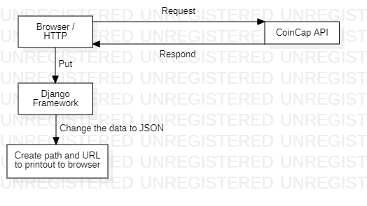

Sequence Diagram

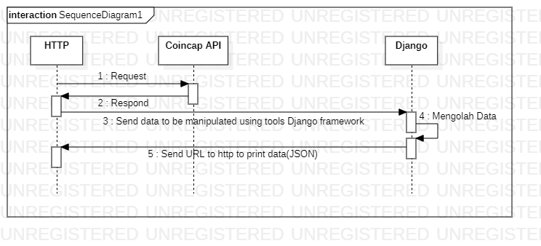

Project ini dibuat dengan Web API yang diambil dari CoinCap API yaitu website

<https://docs.coincap.io/>

Dan endpoint yang saya gunakan adalah:

<https://api.coincap.io/v2/assets>

Dimana dari endpoint tersebut dapat diambil id, rank, symbol, name, supply, maxSupply, marketCapUsd, VolumeUsd24Hr, priceUsd, ChangePercent24Hr, wwap24Hr. Dari key tersebut, yang akan saya ambil untuk dijadikan output adalah id (Nama crypto), dan priceUsd (untuk harga crypto).

*Project* tersebut dibuat dengan bantuan *framework* django, dimana untuk men-install django dan membuat project maka perlu dijalankan code sebagai berikut:

py -m pip install django

django-admin startproject uas

django-admin startapp crypto

Setelah berhasil men-install django, maka untuk melihat apakah server sudah jalan dapat dilihat dengan:

py manage.py runserver

Dimana code di atas akan menampil lokasi server (URL) yang dapat diakses

Code yang digunakan dalam pembuatan Crypto List dan Price adalah sebagai berikut:

Folder project uas

urls.py

from django.contrib import admin

from django.urls import path, include

urlpatterns = [

    path('', include('crypto.urls')),

    path('admin/', admin.site.urls),

]

settings.py

from pathlib import Path

import os

*# Build paths inside the project like this: BASE_DIR / 'subdir'.*

BASE_DIR = Path(__file__).resolve().parent.parent

*# Quick-start development settings - unsuitable for production*

*# See https://docs.djangoproject.com/en/3.2/howto/deployment/checklist/*

*# SECURITY WARNING: keep the secret key used in production secret!*

SECRET_KEY = 'django-insecure-uj5tp6^7%-xb23&y1+n&13gtzo_&%!af4&#uiu1$o(vtn51ylo'

*# SECURITY WARNING: don't run with debug turned on in production!*

DEBUG = True

ALLOWED_HOSTS = ['*']

*# Application definition*

INSTALLED_APPS = [

    'django.contrib.admin',

    'django.contrib.auth',

    'django.contrib.contenttypes',

    'django.contrib.sessions',

    'django.contrib.messages',

    'django.contrib.staticfiles',

    'crypto',

    'client'

]

MIDDLEWARE = [

    'django.middleware.security.SecurityMiddleware',

    'django.contrib.sessions.middleware.SessionMiddleware',

    'django.middleware.common.CommonMiddleware',

    'django.middleware.csrf.CsrfViewMiddleware',

    'django.contrib.auth.middleware.AuthenticationMiddleware',

    'django.contrib.messages.middleware.MessageMiddleware',

    'django.middleware.clickjacking.XFrameOptionsMiddleware',

]

ROOT_URLCONF = 'uas.urls'

TEMPLATES = [

    {

        'BACKEND': 'django.template.backends.django.DjangoTemplates',

        'DIRS': [ os.path.join(BASE_DIR, 'templates'), ],

        'APP_DIRS': True,

        'OPTIONS': {

            'context_processors': [

                'django.template.context_processors.debug',

                'django.template.context_processors.request',

                'django.contrib.auth.context_processors.auth',

                'django.contrib.messages.context_processors.messages',

            ],

        },

    },

]

WSGI_APPLICATION = 'uas.wsgi.application'

*# Database*

*# https://docs.djangoproject.com/en/3.2/ref/settings/#databases*

DATABASES = {

    'default': {

        'ENGINE': 'django.db.backends.sqlite3',

        'NAME': BASE_DIR / 'db.sqlite3',

    }

}

*# Password validation*

*# https://docs.djangoproject.com/en/3.2/ref/settings/#auth-password-validators*

AUTH_PASSWORD_VALIDATORS = [

    {

        'NAME': 'django.contrib.auth.password_validation.UserAttributeSimilarityValidator',

    },

    {

        'NAME': 'django.contrib.auth.password_validation.MinimumLengthValidator',

    },

    {

        'NAME': 'django.contrib.auth.password_validation.CommonPasswordValidator',

    },

    {

        'NAME': 'django.contrib.auth.password_validation.NumericPasswordValidator',

    },

]

*# Internationalization*

*# https://docs.djangoproject.com/en/3.2/topics/i18n/*

LANGUAGE_CODE = 'en-us'

TIME_ZONE = 'UTC'

USE_I18N = True

USE_L10N = True

USE_TZ = True

*# Static files (CSS, JavaScript, Images)*

*# https://docs.djangoproject.com/en/3.2/howto/static-files/*

STATIC_URL = '/static/'

STATICFILES_DIRS = (

    os.path.join(BASE_DIR, 'static'),

)

*# Default primary key field type*

*# https://docs.djangoproject.com/en/3.2/ref/settings/#default-auto-field*

DEFAULT_AUTO_FIELD = 'django.db.models.BigAutoField'

Folder crypto

File views.py

from django.shortcuts import render

from django.http import HttpResponse

import client

json_assets = []

def index(request):

    return HttpResponse("hi, from crypto")

def coin_list(request):

*global* json_assets

    json_assets = client.get_assets()['data']

    response = ""

    for eachCoin in json_assets:

        response += "<a style='display:block;' href='coin-list/" + eachCoin['id'] + "'>"

        response += eachCoin['id']

        response += "</a>"

*# <p>Bitcoin</p><p>Etherium</p>*

    context = {'coinList' : response }

    return render(request, 'index.html', context)

def coin_view(request, coinName):

*global* json_assets

    if(json_assets == []):

        return HttpResponse("JSON IS KOSONG")

    response="Price Not Found"

    for eachCoin in json_assets:

        if(eachCoin['id'] == coinName):

            response = "<p>" + eachCoin['priceUsd'] + "</p>"

            break

    context = { 'coinHarga': response }

    return render(request, 'price.html', context)

file urls.py

from django.urls import path, include

from . import views

urlpatterns = [

    path('', views.index, name="homescreen"),

    path('api/coin-list', views.coin_list, name="coin list"),

    path('api/coin-list/<str:coinName>', views.coin_view, name="Coin Desc")

]

Folder Client

File _init_.py

import requests *#digunakan untuk mengirim request html*

base_url = 'https://api.coincap.io/v2/'

base_payload = {}

base_headers = {}

def get_assets() -> str:

    """

    Returns a list of all assets

    TODO: add optional params

    """

    method = 'assets'

    url = base_url + method

    response = requests.get(url)

    print(type(response))

    return response.json()

Folder templates

File index.html

{% load static %}

<!DOCTYPE *html*>

<html *lang*="en">

<head>

    <meta *charset*="UTF-8">

    <link *rel*="stylesheet" *href*="{% static 'css/style.css' %}">

    <meta *http-equiv*="X-UA-Compatible" *content*="IE=edge">

    <meta *name*="viewport" *content*="width=device-width, initial-scale=1.0">

    <title>Crypto</title>

</head>

<body>

    <div *id*="listKoinWrapper">

        {% autoescape off %}

        {{ coinList }}

        {% endautoescape %}

    </div>

</body>

</html>

File price.html

{% load static %}

<!DOCTYPE *html*>

<html *lang*="en">

<head>

    <meta *charset*="UTF-8">

    <link *rel*="stylesheet" *href*="{% static 'css/style.css' %}">

    <meta *http-equiv*="X-UA-Compatible" *content*="IE=edge">

    <meta *name*="viewport" *content*="width=device-width, initial-scale=1.0">

    <title>Halo</title>

</head>

<body>

    {% autoescape off %}

    {{ coinHarga }}

    {% endautoescape %}

</body>

</html>

Folder static\css

File style.css

html, body {

    margin: 0px;

    padding: 0px;

    height: 100%;

}

body {

    display: flex;

    flex-direction: column;

    align-items: center;

    justify-content: center;

}

a {

    text-decoration: none;

    color: inherit;

    background-color: #ffffff;

    padding: 8px 16px;

    border: 1px solid #c4c4c4;

    border-radius: 2px;

    margin: 30px;

    width: 300px;

}

a:hover {

    background-color: #fd8484;

    filter: drop-shadow(2px 0px 0px #f4f4f4);

}

#listKoinWrapper {

    width: 400px;

    height: 600px;

    overflow: auto;

    scroll-behavior: smooth;

}